门诊医生工作站
1、工具
- 门诊词库模板
此处对门诊词库模板进行维护。实行三级目录管理。
在科室选择区选择需要进行模板设置的科室，点击“词库模板”，弹出“报告医生词库模板设置”对话框，在区域空白处双击，弹出“报告视图”页，分为“公用模板”和“我的模板”，它们之间的区别在于“公共模板”为此科室医生共享，而“我的模板”为当前登陆医生个人使用。
下面以公用模板为例进行介绍：
A 添加
  - 双击“公用模板”，显示已存在的条目，在右侧框中点击右键，弹出菜单，选择“新建条目”，弹出“输入条目名称”页，填入条目名称，点击“确定”；
  - 双击刚才添加的条目名称，添加二级目录；
  - 双击刚才添加的二级目录名称，添加第三级目录；
  - 建立好三级目录后，就可以在右侧框中添加有关报告的内容，填写完毕后在右侧框中单击右键，
在弹出菜单中选择“保存”。
B 删除
- 条目的删除
选择需要删除的条目，在右侧框中单击右键，弹出菜单选择“删除条目”，系统提示“确实要删除“xxxx”及其下的所有条目吗？”，点击“确定”即可。
- 内容的删除
在右侧框中用鼠标选择需要删除的文字（图中蓝色部分），点击键盘上的“Delete”键即可。
- 药品组套管理
此处对药品组套进行管理。
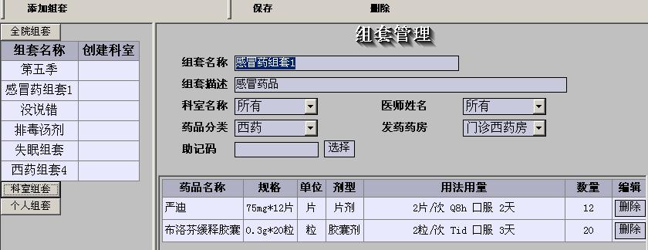
A．添加组套：
点击“添加组套”，进入“药品组套管理”。输入组套名称、描述，选择科室、医师、药房分类，再输入药品助记码查询药品，并设定药品剂量、频次、给药途径、天数、数量，点击“保存”即可建立新组套。系统将自动刷新，在左边组套列表中即可见新增的组套。
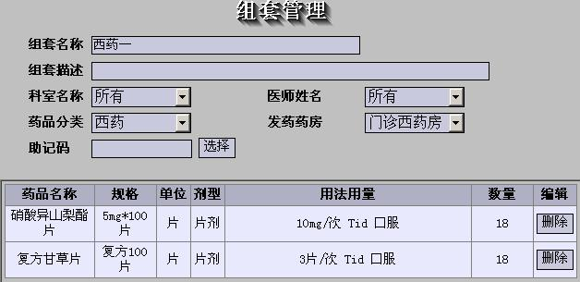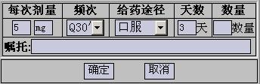
B．修改组套：
双击组套名称，在药品组套管理中查询助记码以增加药品，或点击药品右边的“删除”按钮以删除药品。点击“保存”完成。
C．删除组套：
选中组套名称，点击右上方“”按钮，系统将弹出确认对话框，点击“确定”即可删除组套。
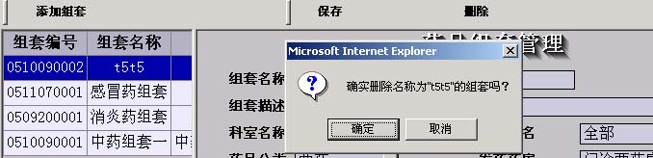
- 医技组套管理
此处对医技组套进行管理。
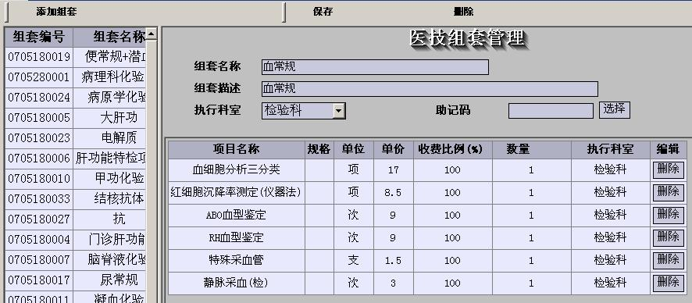
A．添加组套：
点击“添加组套”，进入“医技组套管理”。输入组套名称、描述、执行科室，再输入助记码查询项目，并设定收费比例，点击“保存”即可建立新组套。系统将自动刷新，在左边组套列表中即可见新增的组套。
B．修改组套：
双击组套名称，在医技组套管理中查询助记码以增加项目，或点击项目右边的“删除”按钮以删除项目。点击“保存”完成。
C．删除组套：
选中组套名称，点击右上方“”按钮，系统将弹出确认对话框，点击“确定”即可删除组套。
- word模板设置
此处对病例模板进行设置。
A.添加病例模板
要添加病例模板，点击“新增”，即可打开设计器进行模板设计。
B.修改打印模板
双击要修改的病例模板进入设计界面，进行病例模板设计，保存退出。
- 门诊病人查询
此处可查询病人病历及开立电子处方。
操作方法：点击“门诊病人查询”，进入“病历查询”页面，任意输入一条或几条相关信息（如就诊号、门诊病例号/卡号、姓名、科室、关键字），点击“查询”按钮完成。双击某一病人，进入病人的基本资料页面，
A 门诊病历：
a新建门诊病历：点击“门诊病历”，在右边页面出现此病人信息，双击该病人，进入编辑页面（也可调用模板），编辑完毕后，点击“保存”完成。
b修改门诊病历：方法同上。
c住院申请
在“门诊病历”处点击“”，将弹出提示窗口，点击“确定”进入住院申请单填写，填写完毕，点击“确认”，即可将完成病人住院申请并进入住院申请单打印页面，可以将住院申请单打印输出。
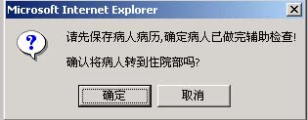
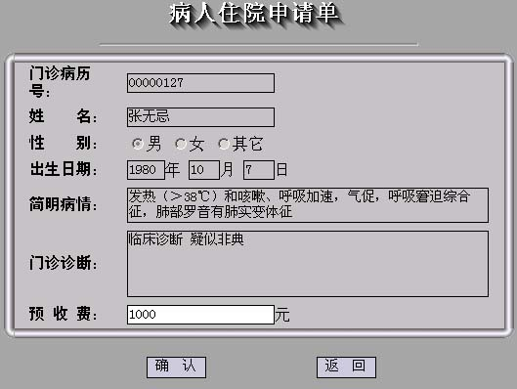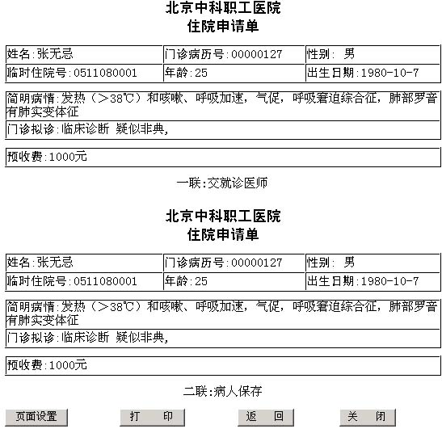

B 电子处方
a．开立处方：点击“电子处方”进入电子处方页面进行处方输入操作。选择处方分类、药品分类、发药药房，输入药品助记码查找药品，选择开立药品付数，双击“用法用量”栏，在弹出的窗口中设置用法用量，然后点击“保存”即可保存此处方。（如要新建处方，则点击“新处方”，继续输入处方信息。）
快捷方式：新建方ctrl+z 保存ctrl+s
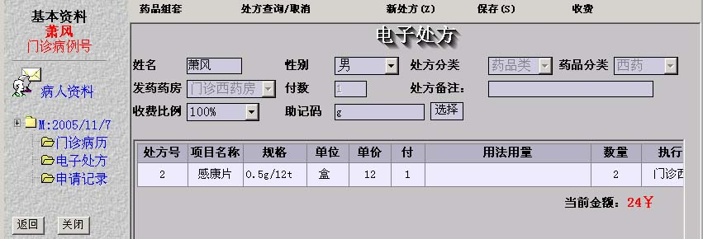
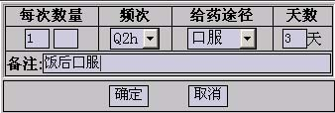
b．查询/删除：电子处方开具完毕后，点击“处方查询/取消”，将显示此病人已开立的处方明细。输入查询条件（姓名、开单医生、类型、时间）进行查询，符合条件的结果将列表显示。要删除处方，点击处方列表栏右边的“删除”按钮，即可删除此处方。查询结果下方为处方预览区，点击“打印”可以将处方打印输出。
C．收费
门诊医生工作站支持用医疗卡进行收费，方法是在电子处方页面，点击“收费”按钮，将显示已开处方的病人列表，双击某病人，将显示病人的处方收费项目明细。选中处方，点击下方的“IC卡收费”按钮即可完成收费。
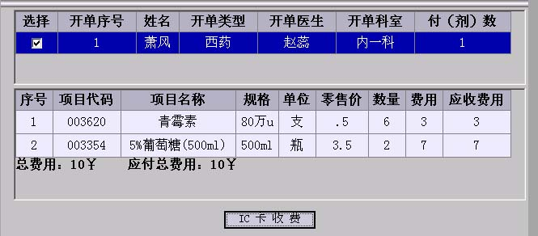
C 申请记录
此处功能为医生为患者开立医技处方及为医技科室确认提供信息。申请需医技科室审核。
点击“申请记录”，进入检查申请记录页面。
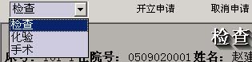
A．开立申请
选择类别（检查、化验、手术），点击“开立申请”，弹出“检查开立”窗口，输入相关信息，如执行科室、申请科
室等，输入症状、诊断，然后通过输入助记码选择欲申请的项目，确定无误后点击“提交”，确认后即可完成。此时可在申请记录列表中显示新增加的申请记录。
如果在类别中选择“检验”或“手术”，将分别进入“化验开立”和“手术申请”页面，操作方法同上。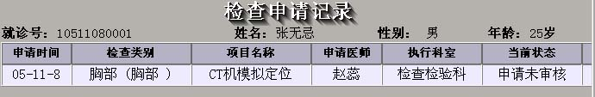
B．取消申请
此处只可撤销未审核的申请，（如果申请已审核则需要执行“作废申请”操作）在检查申请记录页面选中欲删除的申
请，点击“取消申请”，在弹出的对话框中确认后即可取消此检查申请。
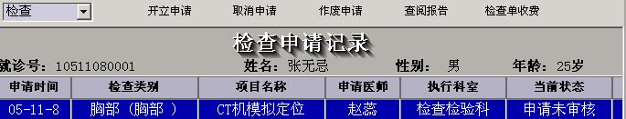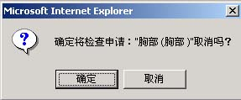
D．查阅报告
如果病人的检查检验已经做完，并且检查检验报告已成文，点击“查阅报告”将显示病人的检查报告。
E．检查单收费
点击“检查单收费”进入收费页面，将显示已开申请单未收费的病人列表，双击某病人，将显示病人的申请单项目明细。选中病人，点击下方的“IC卡收费”按钮即可完成收费。
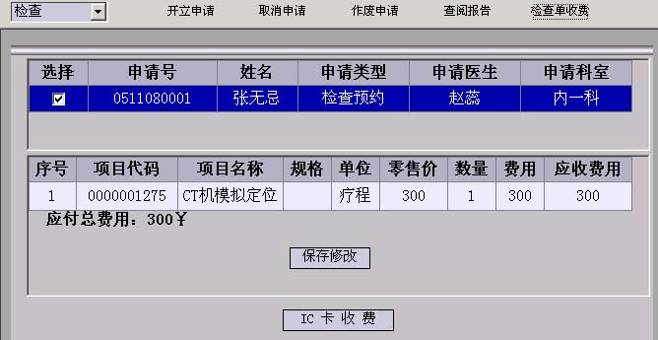
- 门诊病例查询
查询门诊病程记录，支持输入病人就诊号、病例号、姓名等查询。
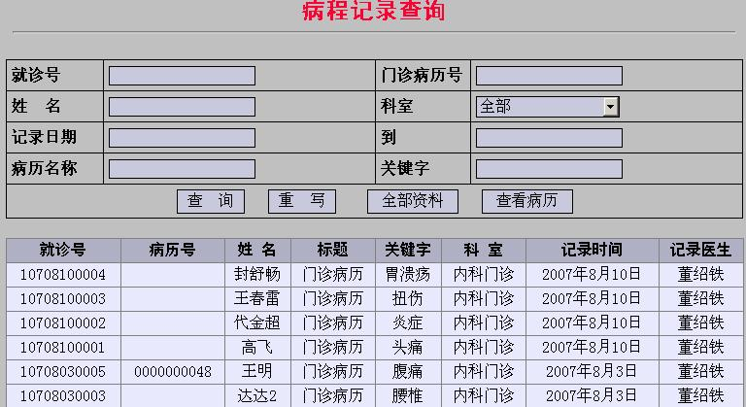
- 诊疗项目查询
查询诊疗项目信息。可按不同项目类别查询，也可以设置医保项目。
- 药品目录查询
查询药品信息。可按药品类别查询，可设置医保药品。
2、数据维护
(1) 用户管理
可以对本模块的用户进行增加、修改、分配权限的操作。
A．增加用户
点击“添加用户”，进入用户注册信息修改页面，选择本系统未分配登录帐号的人员，设置密码、分配权限后点击增加即可建立新用户。
B．修改、删除
双击列表中的用户，进入用户注册信息修改页面，修改相关设置后点击“修改”即可。
(2) 密码维护
此处可以更改当前操作用户的密码，输入新密码并确认输入，点击“确认”即可更改密码。
3、系统
(1) 手动刷新
系统界面并不会自动刷新显示的内容，所以需要我们手动进行刷新，主要适用于以下几种情况：
A.长时间没有进行操作，例如门诊医生确认病人已经到达本科室，但在自己的工作站上没有显示病人相关信息；
B.系统提示“您的登陆时间过长”，请重新登陆；
C.某些页面没有正常显示；
(2) 重新登录、退出系统
退出当前用户登录，退出前，请注意先保存相关的信息。

